Navodilo za delo

- Preglej, in če je treba popravi,
vaje od PET 3. 4.

1. vaja
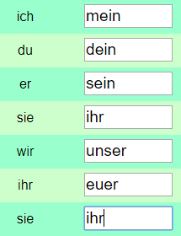
2.vaja
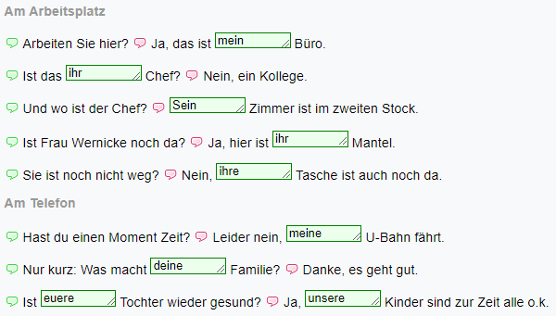
3. vaja
1. die Tasche du - deine Tasche
2. die Zigaretten ich - meine Zigaretten
3. der Bleistift die Frau - ihr Bleistift
4. die Hose er – seine Hose
5. das Glas Sie – Ihr Glas
6. das Buch ihr – euer Buch
7. der Mantel du – dein Mantel
8. der Hund der Mann – sein Hund
9. die Bücher wir – unsere Bücher (množina, ednina = das Buch)
10. die Flasche Sie – Ihre Flasche
11. die Tasse du – deine Tasse
12. die Jacke das Kind – seine Jacke
13. das Fahrrad er – sein Fahrrad
14. die Schuhe ich – meine Schuhe
15. der Kaffee Sie – Ihr Kaffee
16. die Hefte die Kinder – ihre Hefte
17. der Apfel du – dein Apfel
18. die Kekse ihr – eure Kekse
19. der Pulli der Bub – sein Pulli (Bub = Junge = fant)
20. die Taschen ihr – eure Taschen
21. die Tasse sie – ihre Tasse
22. der Kursraum wir – unser Kursraum (prostor za tečaj)
23. das Wörterbuch er – sein Wörterbuch
24. das Geschäft sie – ihr Geschäft (= trgovina / posel)
25. die Kopien wir – unsere Kopien
26. der Kurs ihr – euer Kurs
27. die Zigaretten ich – meine Zigaretten
28. das Haus er – sein Haus

- Danes pa poskusimo tole znanje »v živo« … Odpri povezavo
https://www.liveworksheets.com/worksheets/de/Deutsch_als_Fremdsprache_(DaF)/Possessivpronomen/Possesivpronomen_sg87911xx

Vaja ni najlažja, ker je treba veliko stvari upoštevati, ampak spet pa ni pretežka, da ne bi vsak znal rešit vsaj polovico.
Upoštevaj navodila na naslednji strani, pa bo šlo.

- Zgoraj na strani (na linku) si še enkrat poglej svojilne zaimke. Med reševanjem si pomagaj s to razpredelnico.

- Poglej si primere (Beispiele) na linku.

- Poglej si še tule spodaj moje rešitve za prva dva prazna primera.
- Oseba zadaj v oklepaju določa, čigavo nekaj je (du dein, er sein, …)
- Predmet za praznim okvirčkom določi končnico (Tasche je Ž spola deine, Hund je M spola sein)

Ko narediš vseh 21 stavkov, pojdi čisto navzdol (mimo rešitev), in klikni gumb Finish.

Izberi »Email my answers to my teacher«. Vnesi svoje ime, skupina NI2, predmet NEM, moj mail tina.rajhman@oskoroskabela.si 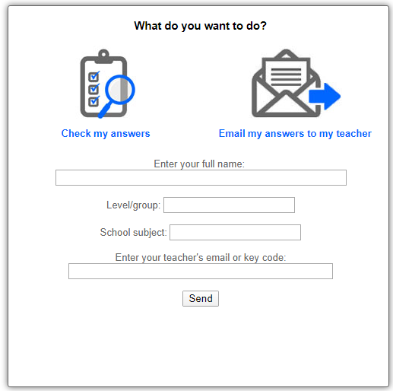

Upoštevaj – zelo dobro vem, da se je težko učiti od doma. Tole informacijo bi rada samo zato, da približno vem, kako vam tale snov gre – da vem, v katero smer delamo naprej.

Zdaj še enkrat odpri ta link. V zvezek prepiši stavke tako, da noter vnašaš rešitve, ki jih imaš spodaj. Rešitve podčrtaj. Naslov Possessivpronomen (Online-Übung) + datum 6. 4.

